**Блок концевых выключателей (датчиков положения).**

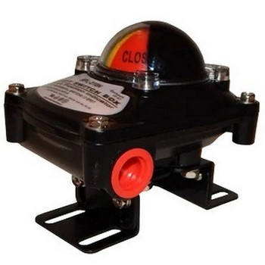



* Блок концевых выключателей
* Степень защиты корпуса IP - 65
* Материал корпуса - Литьевой алюминий
* Температура рабочей среды - от -40 до +80 °C
* Напряжение питания - 24 B и 220 В
* Взрывозащита - нет
* Срок службы - 20 лет

Блок концевых выключателей предназначен для визуальной и электрической сигнализации конечных положений запорного органа арматуры: крана.Устанавливается сверху на поверхность пневматического привода и соединён с валом привода стандарт DIN. В герметичной коробке, как правило, находятся два датчика, которые отслеживают положение вала привода и сигнализируют в крайних положениях.

В качестве датчиков используются микровыключатели OMRON, индуктивные датчики или герконы. Визуальную индикацию положения можно наблюдать на корпусе блока имеется 3D визуальный индикатор КРАСНЫЙ–ЗАКРЫТО и ЗЕЛЁНЫЙ-ОТКРЫТО.

